**EXAMEN FINAL**

**Mauricio Patricio Aguirre Flores**

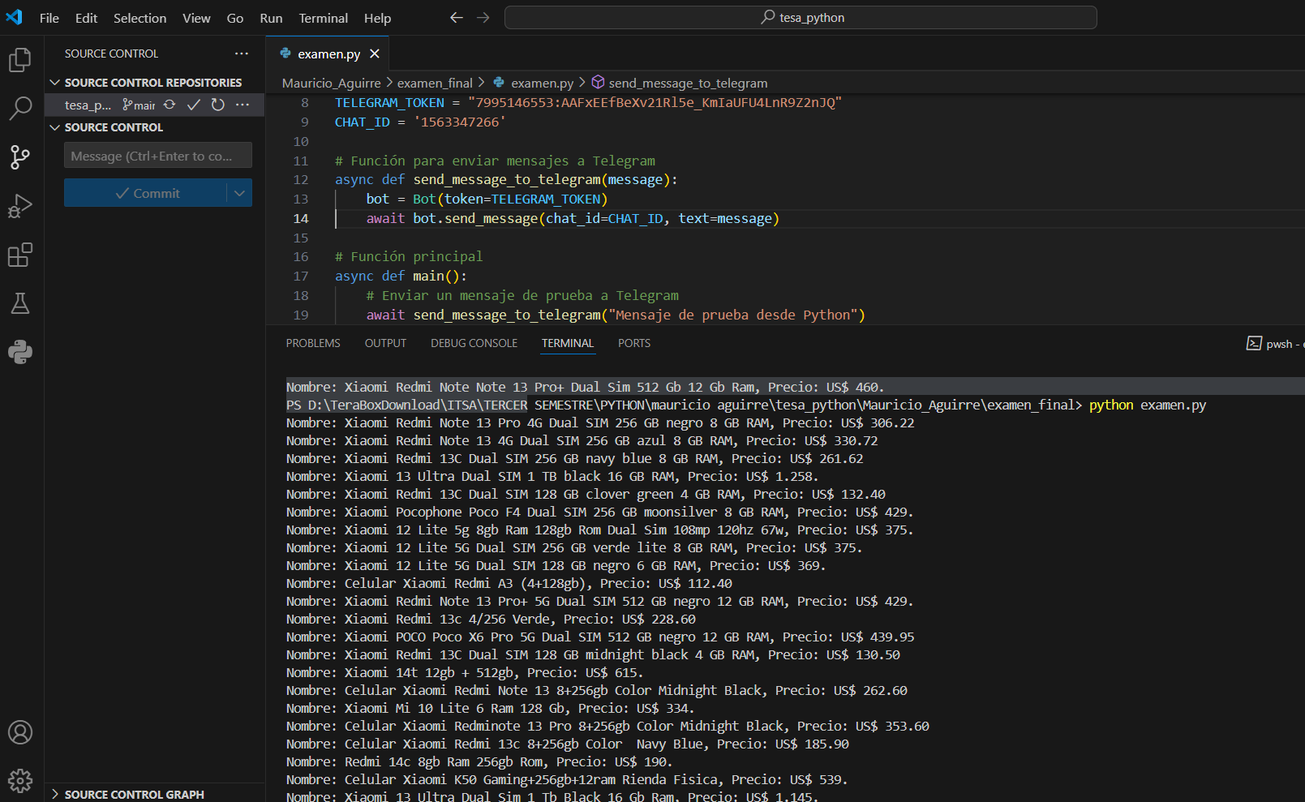

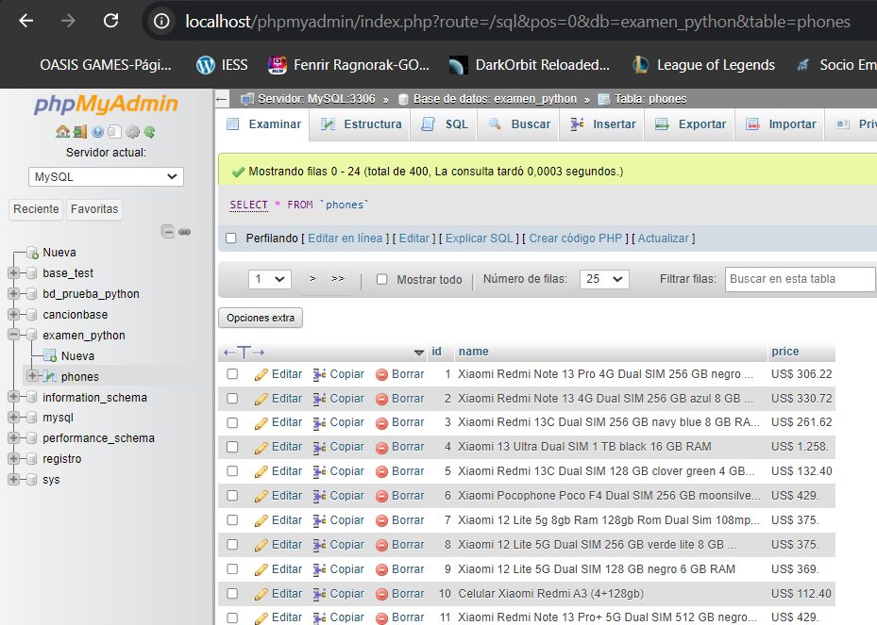**CAPTURA BASE DE DATOS**